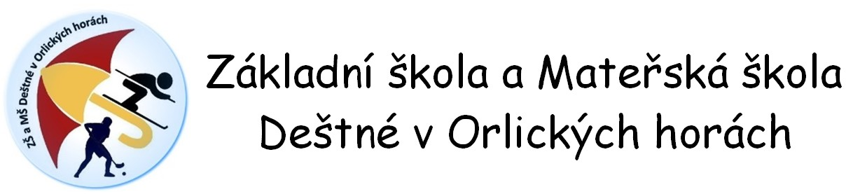

Informace k zápisu do 1. třídy
Zápis proběhne 7. 4. 2022 v době od 15,00 do 17,00 hod.
Týká se všech dětí, které v daném roce ke dni 31. 8. dovrší věk 6 let.
§ 3a odst. 1 vyhlášky o základním vzdělávání: Zápis k povinné školní docházce (dále jen "zápis") je složen z formální části a, je-li při zápisu přítomno i zapisované dítě a souhlasí-li s tím zákonný zástupce dítěte, rovněž z rozhovoru a případně dalších činností s dítětem. Zákonný zástupce dítěte může být přítomen u všech součástí zápisu.
§ 3a odst. 2 vyhlášky o základním vzdělávání: V průběhu formální části zápisu zákonný zástupce dítěte požádá o zápis dítěte k plnění povinné školní docházky.
§ 3a odst. 3 vyhlášky o základním vzdělávání: Rozhovor pedagogického pracovníka se zapisovaným dítětem trvá nejvýše 20 minut. Rozhovor je zaměřen na motivování dítěte pro školní docházku a orientační posouzení jeho školní připravenosti.
§ 3a odst. 4 vyhlášky o základním vzdělávání: Pokud škola připraví i jiné činnosti spojené s orientačním posouzením školní připravenosti dítěte formou hry nebo jinou vhodnou formou, je doba jejich trvání nejvýše 60 minut.

Podmínky udělení odkladu školní docházky (viz. § 37 zák. č. 561/2004 Sb. Školský zákon ve znění pozdějších předpisů.)
- písemná žádost zákonných zástupců,
- doporučení školského poradenského zařízení,
- doporučení odborného lékaře.

Při zápisu je nutné doložit občanský průkaz zákonného zástupce a rodný list dítěte.

